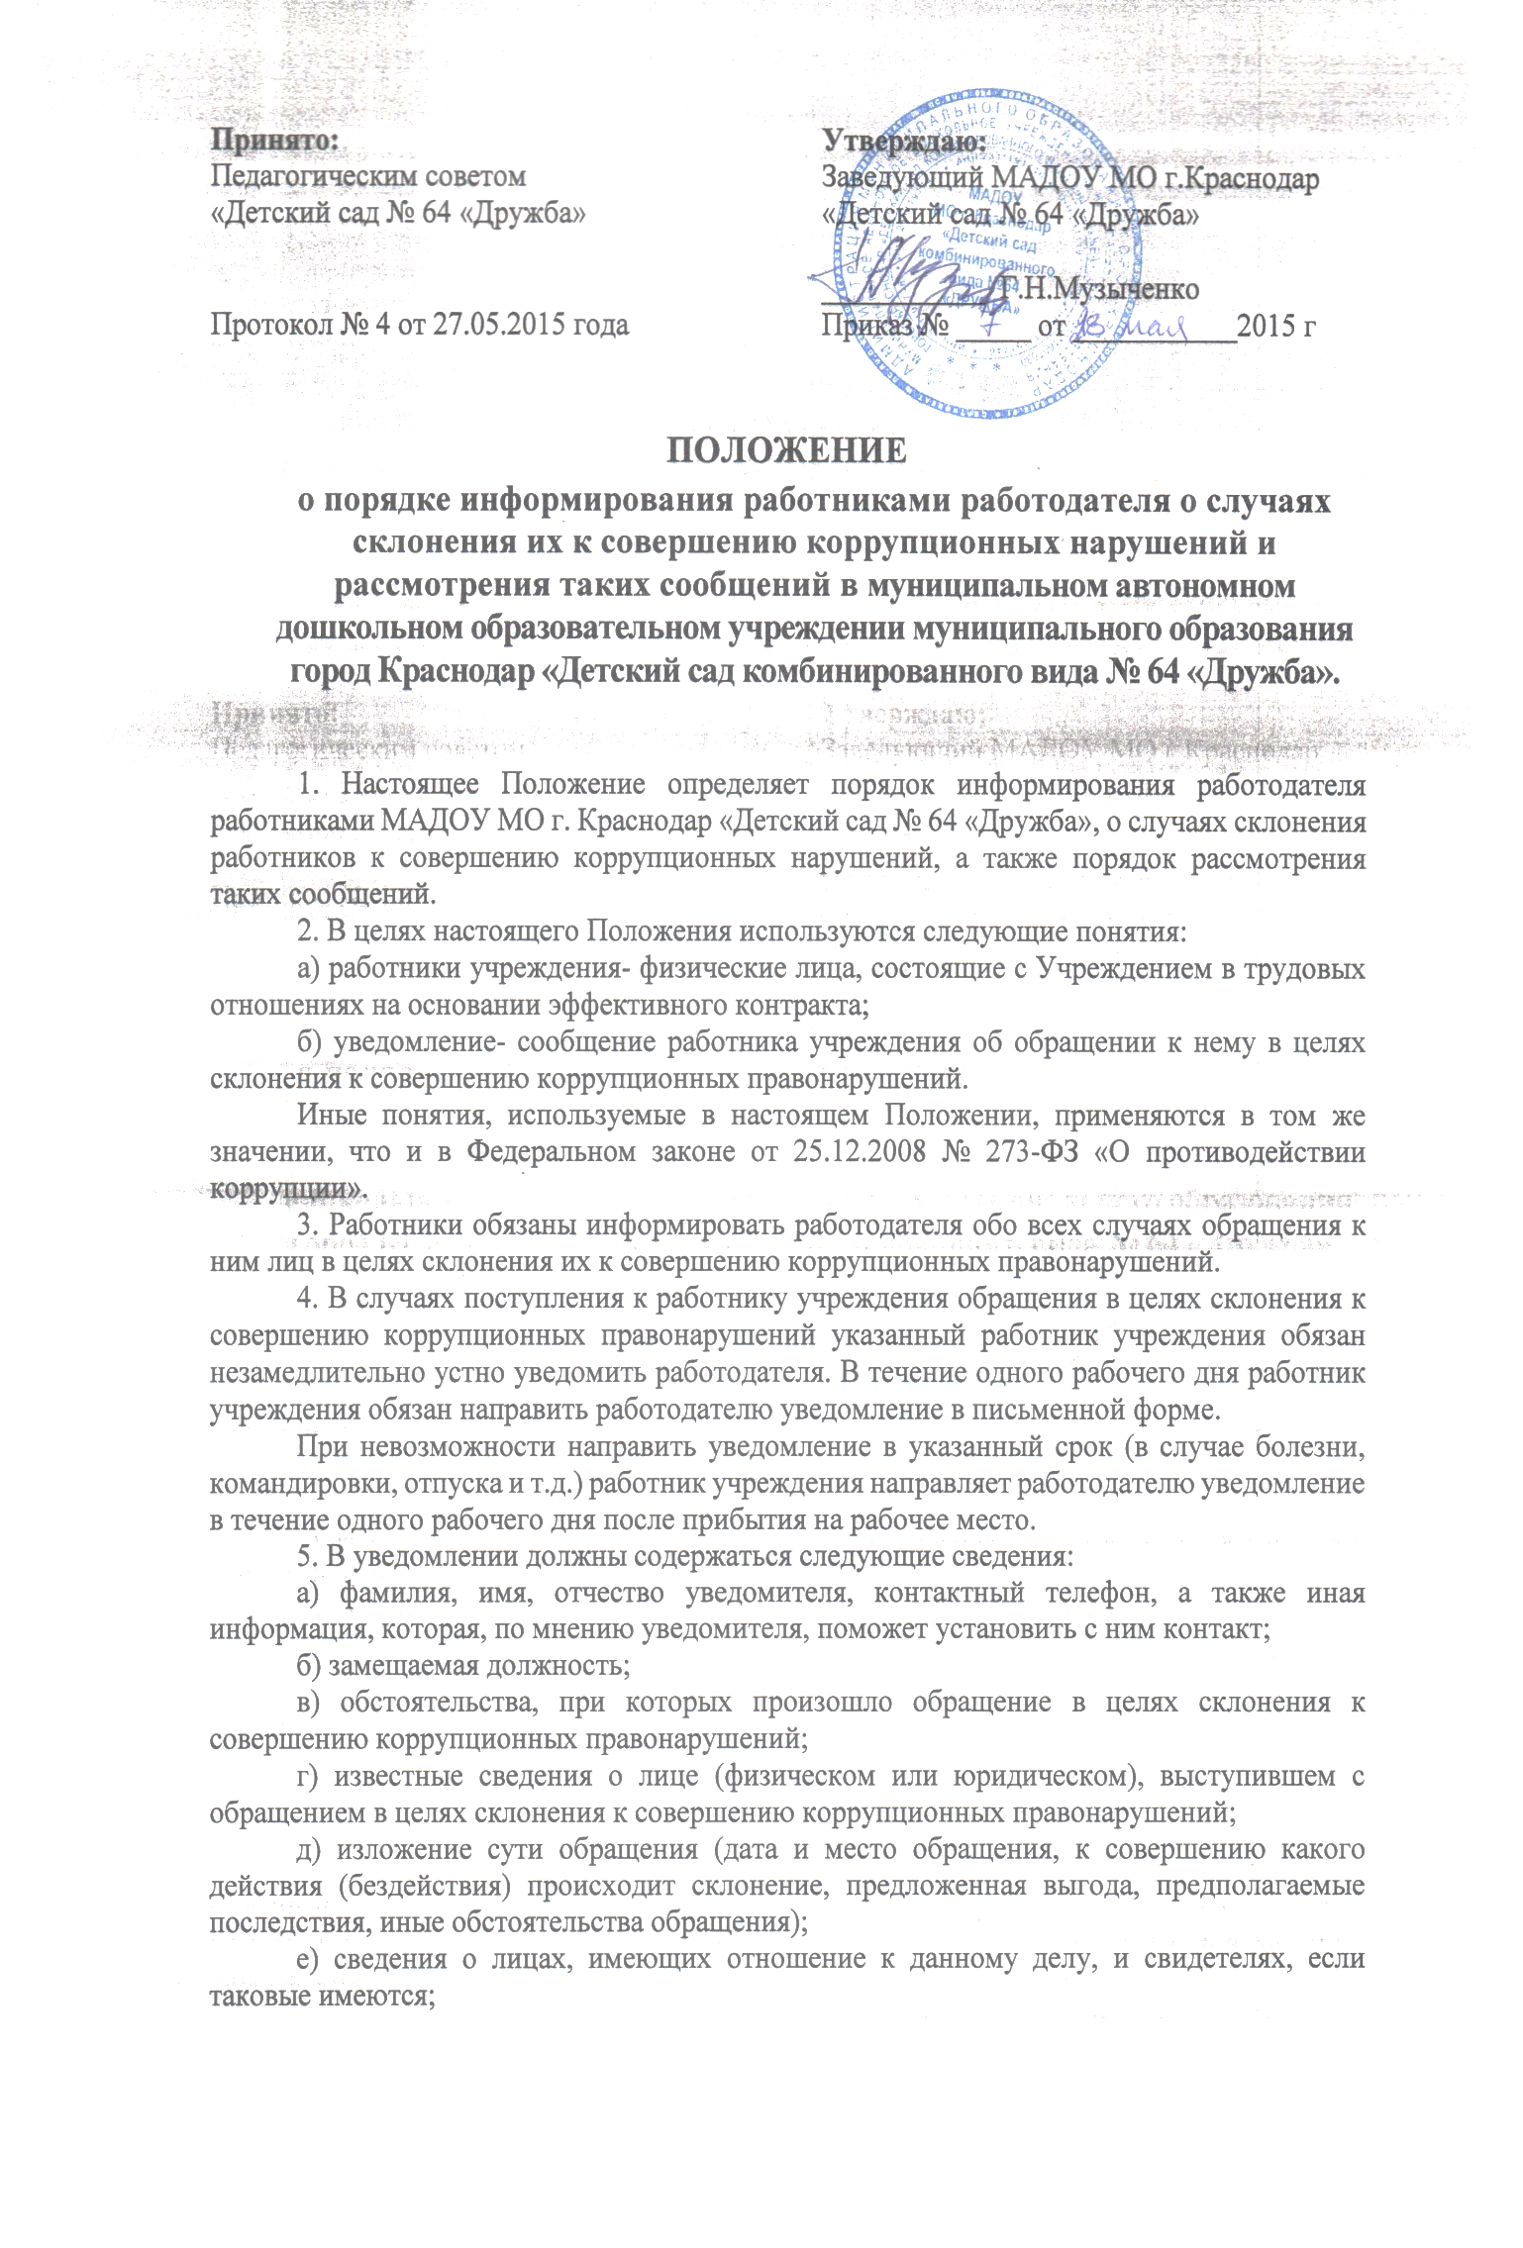
Принято: Утверждаю:
Педагогическим советом Заведующий МАДОУ МО г.Краснодар
«Детский сад № 64 «Дружба» «Детский сад № 64 «Дружба»
___________ Г.Н.Музыченко
Протокол № 4 от 27.05.2015 года Приказ № _____ от ___________2015 г

ПОЛОЖЕНИЕ
о порядке информирования работниками работодателя о случаях склонения их к совершению коррупционных нарушений и рассмотрения таких сообщений в муниципальном автономном дошкольном образовательном учреждении муниципального образования город Краснодар «Детский сад комбинированного вида № 64 «Дружба».

1. Настоящее Положение определяет порядок информирования работодателя работниками МАДОУ МО г. Краснодар «Детский сад № 64 «Дружба», о случаях склонения работников к совершению коррупционных нарушений, а также порядок рассмотрения таких сообщений.
2. В целях настоящего Положения используются следующие понятия:
а) работники учреждения- физические лица, состоящие с Учреждением в трудовых отношениях на основании эффективного контракта;
б) уведомление- сообщение работника учреждения об обращении к нему в целях склонения к совершению коррупционных правонарушений.
Иные понятия, используемые в настоящем Положении, применяются в том же значении, что и в Федеральном законе от 25.12.2008 № 273-ФЗ «О противодействии коррупции».
3. Работники обязаны информировать работодателя обо всех случаях обращения к ним лиц в целях склонения их к совершению коррупционных правонарушений.
4. В случаях поступления к работнику учреждения обращения в целях склонения к совершению коррупционных правонарушений указанный работник учреждения обязан незамедлительно устно уведомить работодателя. В течение одного рабочего дня работник учреждения обязан направить работодателю уведомление в письменной форме.
При невозможности направить уведомление в указанный срок (в случае болезни, командировки, отпуска и т.д.) работник учреждения направляет работодателю уведомление в течение одного рабочего дня после прибытия на рабочее место.
5. В уведомлении должны содержаться следующие сведения:
а) фамилия, имя, отчество уведомителя, контактный телефон, а также иная информация, которая, по мнению уведомителя, поможет установить с ним контакт;
б) замещаемая должность;
в) обстоятельства, при которых произошло обращение в целях склонения к совершению коррупционных правонарушений;
г) известные сведения о лице (физическом или юридическом), выступившем с обращением в целях склонения к совершению коррупционных правонарушений;
д) изложение сути обращения (дата и место обращения, к совершению какого действия (бездействия) происходит склонение, предложенная выгода, предполагаемые последствия, иные обстоятельства обращения);
е) сведения о лицах, имеющих отношение к данному делу, и свидетелях, если таковые имеются;
ж) сведения об информировании органов прокуратуры или других государственных органов об обращении в целях склонения к совершению коррупционных правонарушений (при наличии);
з) иные известные сведения, представляющие интерес для разбирательства по существу;
и) подпись уведомителя;
к) дата составления уведомления.
6. Работодатель рассматривает уведомление и передает его должностному лицу, ответственному за противодействие коррупции в учреждении, для регистрации в журнале регистрации и учета уведомлений о фактах обращения в целях склонения работников к совершению коррупционных правонарушений (далее – журнал) в день получения уведомления.
Анонимные уведомления передаются должностному лицу, ответственному за противодействие коррупции в учреждении, для сведения.
Анонимные уведомления регистрируются в журнале, но к рассмотрению не принимаются.
7. Проверка сведений, содержащихся в уведомлении, проводится в течение пятнадцати рабочих дней со дня регистрации уведомления.
8. С целью организации проверки работодатель в течение трех рабочих дней создает комиссию по проверке факта обращения в целях склонения работника учреждения к совершению коррупционных правонарушений (далее - комиссия).
9. Персональный состав комиссии (председатель, заместитель председателя, члены и секретарь комиссии) назначается работодателем и утверждается правовым актом организации.
10. В ходе проверки должны быть установлены:
а) причины и условия, которые способствовали обращению лица к работнику учреждения с целью склонения его к совершению коррупционных правонарушений;
б) действия (бездействие) работника учреждения, к незаконному исполнению которых его пытались склонить.
11. Результаты проверки комиссия представляет работодателю в форме письменного заключения в трехдневный срок со дня окончания проверки.
12. В заключении указываются:
а) состав комиссии;
б) сроки проведения проверки;
в) составитель уведомления и обстоятельства, послужившие основанием для проведения проверки;
г) подтверждение достоверности (либо опровержение) факта, послужившего основанием для составления уведомления;
д) причины и обстоятельства, способствовавшие обращению в целях склонения работника учреждения к совершению коррупционных правонарушений.
13. В случае подтверждения наличия факта обращения в целях склонения работника учреждения к совершению коррупционных правонарушений комиссией в заключение выносятся рекомендации работодателю по применению мер по недопущению коррупционного правонарушения.
Работодателем принимается решение о передаче информации в органы прокуратуры.
14. В случае если факт обращения в целях склонения работника учреждения к совершению коррупционных правонарушений не подтвердился, но в ходе проведенной проверки выявились признаки нарушений требований к служебному поведению либо конфликта интересов, материалы, собранные в ходе проверки, а также заключение направляются для рассмотрения на заседании общественного (наблюдательного, попечительского) совета (при наличии) и принятия соответствующего решения, а также представляются работодателю для принятия решения о применении дисциплинарного взыскания в течение двух рабочих дней после завершения проверки.

Форма журнала регистрации и учета уведомлений о фактах обращения в целях склонения работников к совершению коррупционных правонарушений

N п/п | Дата регис-  трации | Сведения об уведомителе | Дата и место обращения. Краткое изложение обстоятельств дела | Решение о проведении проверки (дата, номер) | Решение, принятое по результатам проверки | Дата и исходящий номер направления материалов в органы прокуратуры
1 | 2 | 3 | 4 | 5 | 6 | 7

